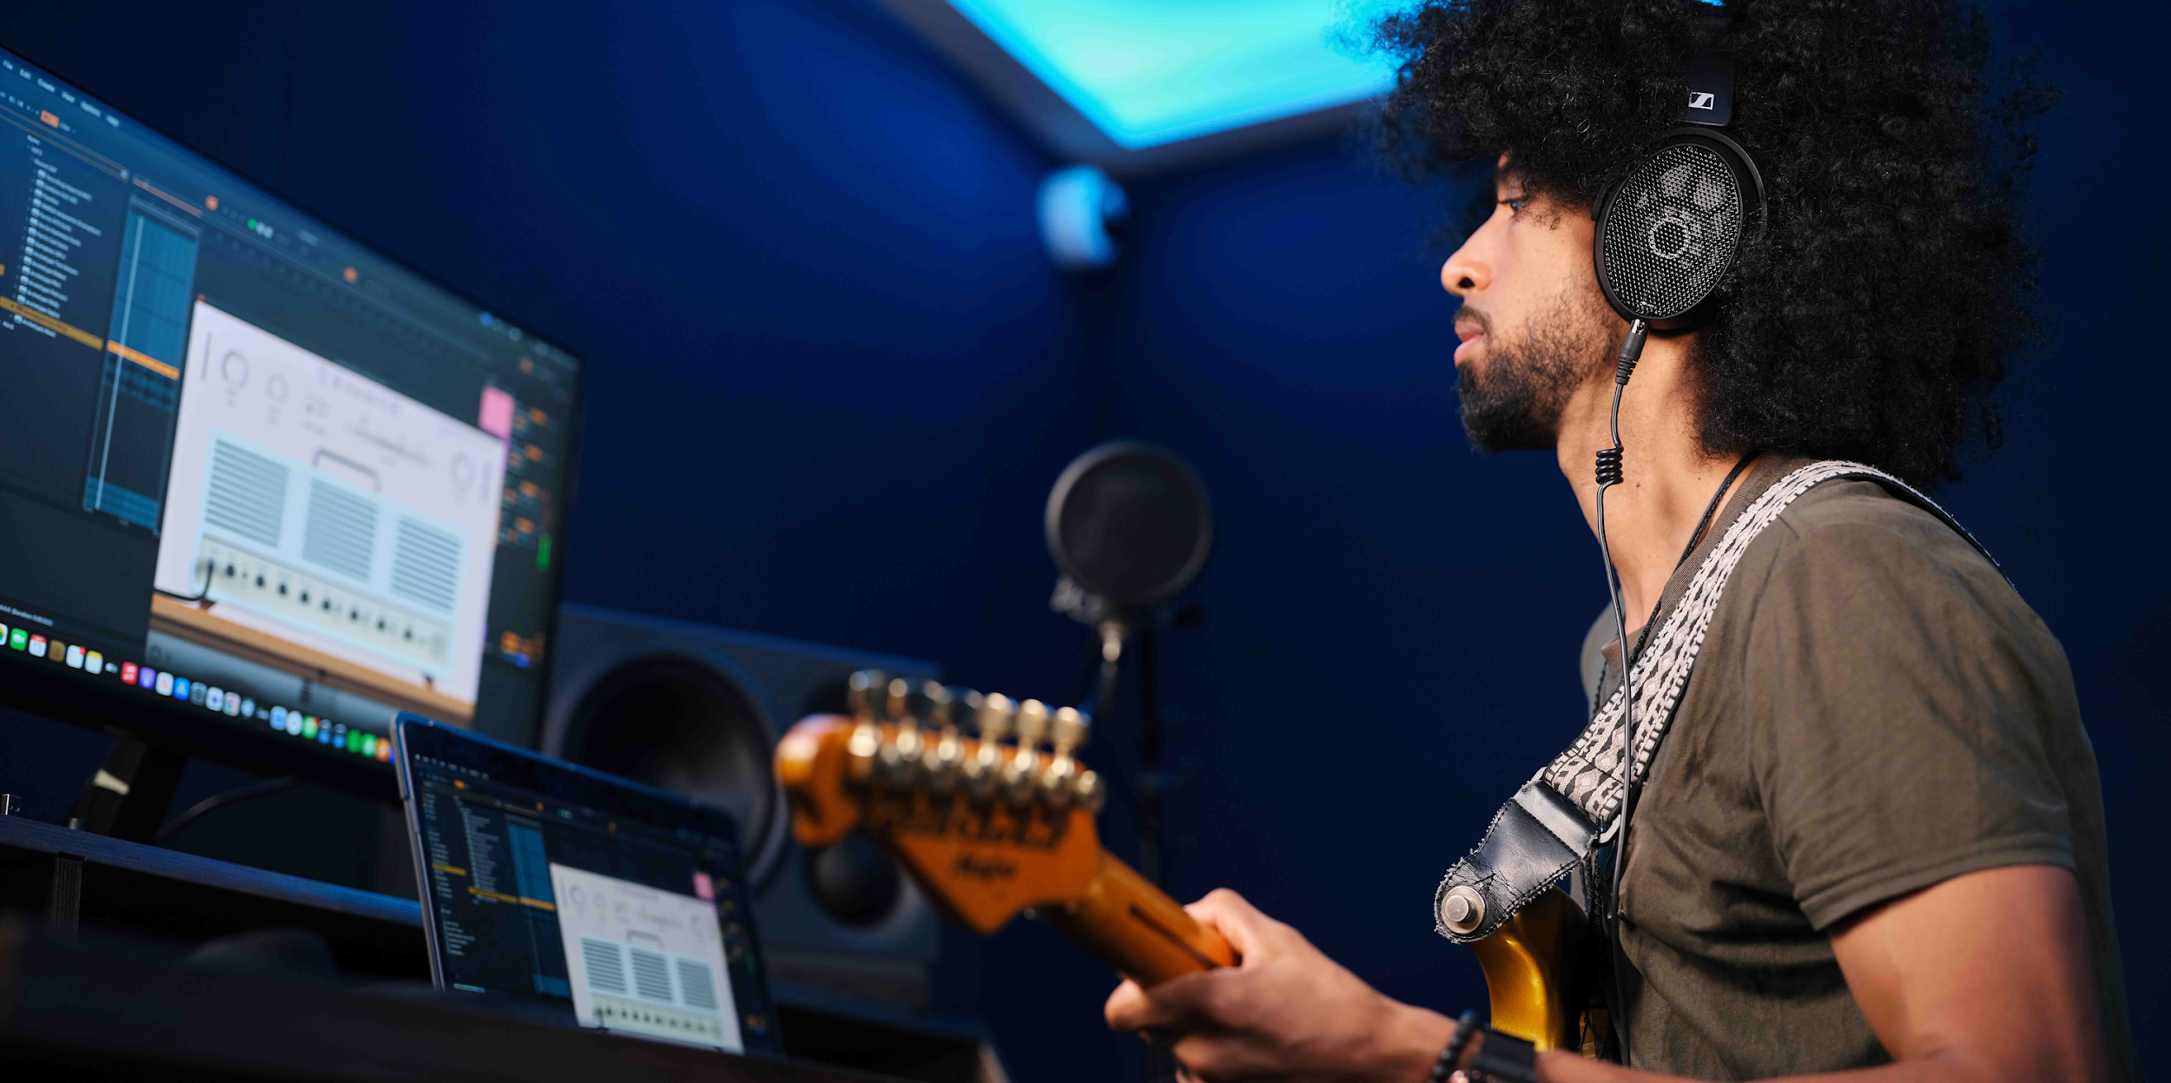Diseñado para manejar las complejidades de la producción musical actual
Los auriculares de estudio de referencia Sennheiser HD 490 PRO son la mezcla perfecta de claridad, comodidad y confianza.

Sennheiser lanzó hoy sus nuevos audífonos de estudio de referencia HD 490 PRO, diseñados especialmente para producir, mezclar y masterizar. Los audífonos circumaurales dinámicos cuentan con una reproducción de sonido altamente precisa y un escenario sonoro muy amplio y realista. Esta precisión y rango superiores proporcionan a los productores, ingenieros de mezcla y masterización, así como a los músicos, la transparencia que necesitan para tomar decisiones críticas de mezcla y para resolver con confianza cualquier problema de colocación panorámica. Los HD 490 PRO y HD 490 PRO Plus (incluyen accesorios adicionales) y podrán ser experimentados en el NAMM Show en Anaheim (CA), Sennheiser Group Live Room, #18806.

"Si comparamos las producciones musicales actuales con las de hace diez o veinte años, nos daremos cuenta de cómo el aumento masivo del poder de cómputo y la automatización de parámetros complejos han cambiado la forma en que se hace la música", comparte Jimmy Landry, Gerente de Categoría de Mercado para MI en Sennheiser. "En todos los géneros, los ingenieros y creadores de música están continuamente empujando los límites, creando mezclas extremadamente complejas que pueden ser propensas a los llamados 'puntos ciegos de audio'. Las mezclas pueden resultar abarrotadas y confusas, con demasiados instrumentos en la misma posición y sus frecuencias compitiendo entre sí. Para el ingeniero o el músico, resulta difícil oír con claridad cada instrumento o voz. Esto demuestra la importancia de un buen par de auriculares de estudio".

El Sennheiser HD 490 PRO es el modelo profesional de gama alta de Sennheiser para mezclar, masterizar y producir | 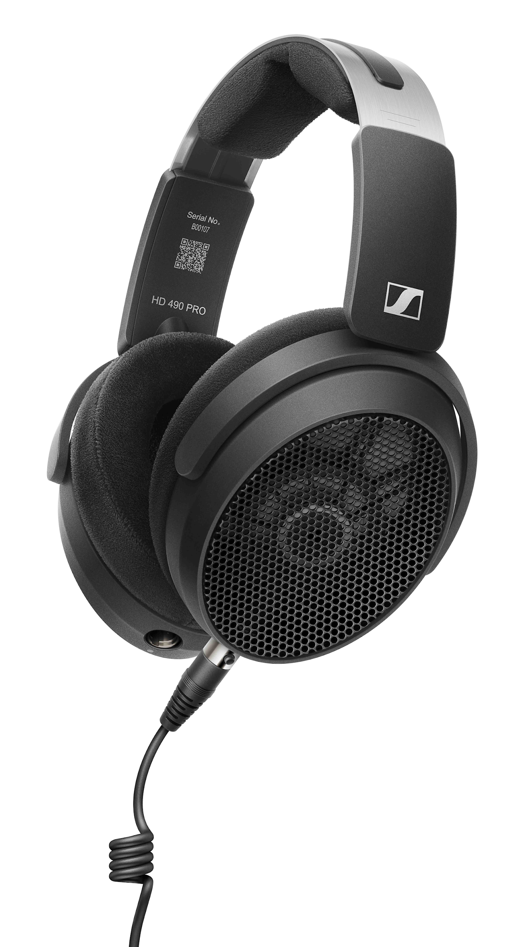
Precisión de audio de espectro completo
Para hacer frente a esta complejidad, los ingenieros de Sennheiser han dotado a los HD 490 PRO de un escenario sonoro extremadamente amplio y dimensional para localizar con precisión los componentes de una mezcla. Las bobinas de voz ultraligeras garantizan una reproducción del sonido rápida y auténtica. La respuesta en frecuencia es sin coloraciones y honesta en todo el espectro de audio, con el extremo inferior lleno, preciso y claramente definido gracias a un cilindro especial de baja frecuencia. Las cubiertas de malla abierta de los auriculares revelan la arquitectura Open-frame de Sennheiser, que minimiza las resonancias y la distorsión. Para una experiencia auditiva óptima, los transductores están ligeramente inclinados, emulando así la configuración típica de un altavoz de monitorización.

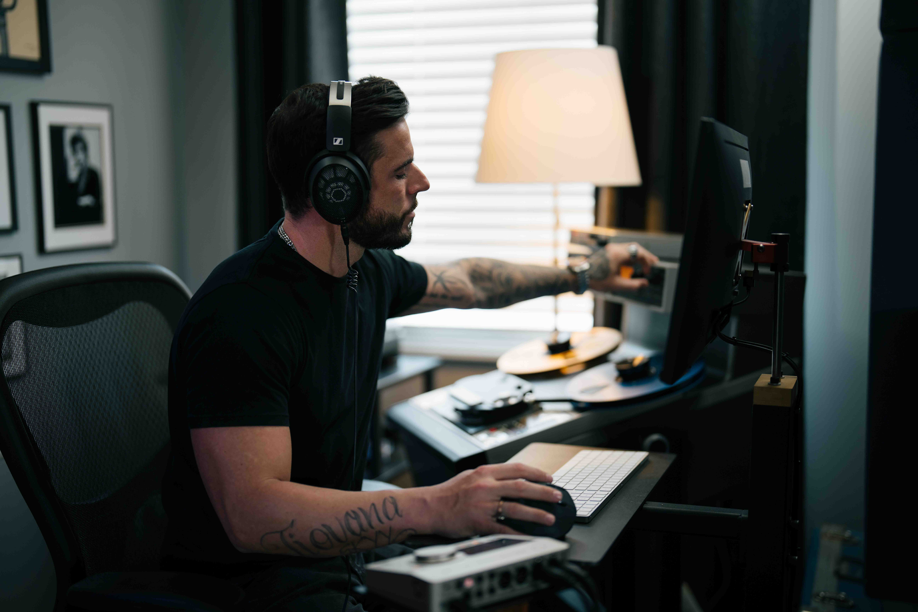 | Los auriculares de estudio HD 490 PRO ofrecen un escenario sonoro amplio y espacial con una excelente localización, lo que permite a los productores crear másters refinados.

"Todas estas características se combinan para permitir a los profesionales de la música identificar y resolver cualquier problema de colocación de paneo y frecuencias bajas problemáticas, asegurando mezclas claras y masters magníficamente refinados", explica Gunnar Dirks, Gerente de Producto de Sennheiser. "Los audífonos de estudio HD 490 PRO te ponen en control total de cada detalle".

Los auriculares de estudio Sennheiser HD 490 PRO permiten al usuario controlar todos los detalles de la mezcla. | 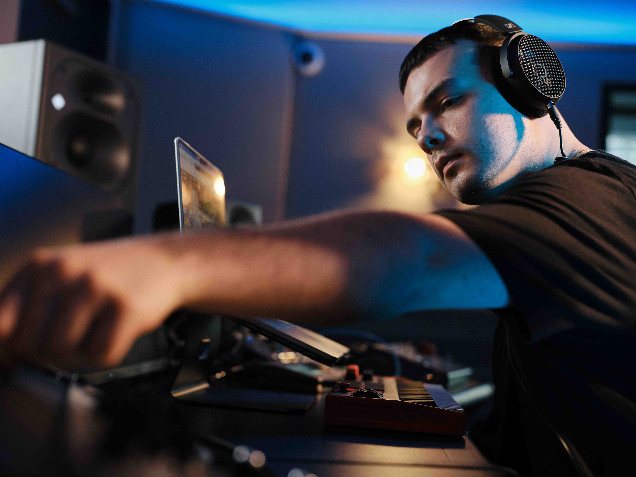

Un placer usarlos
Un excelente par de auriculares de estudio sólo sería la mitad de bueno si fuera incómodo. Por ello, los ingenieros de Sennheiser han volcado décadas de experiencia en el diseño de auriculares profesionales en los HD 490 PRO. Su diseño ligero y ergonómico elimina cualquier punto de presión, ya que la diadema no presiona las partes sensibles de la cabeza. Además, las almohadillas circumaurales cuentan con una zona de confort suave patentada por Sennheiser para las patillas de las gafas, al tiempo que mantienen un buen sellado.
También se ha solicitado una patente relativa a la geometría especial de los ejes de los HD 490 PRO. Este diseño garantiza que los auriculares se adapten de forma óptima a la cabeza cuando se colocan, y mantienen una presión de contacto igual independientemente de la forma de la cabeza del usuario.
"Cuando estás creando música, lo último que quieres es estar pendiente del ajuste de tus auriculares. Los HD 490 PRO te permiten sentir la música y olvidarte de los auriculares", dice Landry.

Dos tipos de almohadillas para adaptarse perfectamente a cada tarea
"El desarrollo de los HD 490 PRO vino precedido de la mayor encuesta sobre auriculares profesionales que hemos realizado, en la que los usuarios votaron el audio de referencia neutro y plano como la característica más importante", explica Dirks. "Sin embargo, cuando echamos un vistazo a las cifras del mercado, descubrimos que se prefería un sonido ligeramente más cálido que una respuesta 100% neutra. Por lo tanto, decidimos ofrecer a nuestros clientes dos auriculares en uno, con dos juegos de almohadillas diferentes, cuidadosamente diseñadas para dar al sonido una forma diferente."

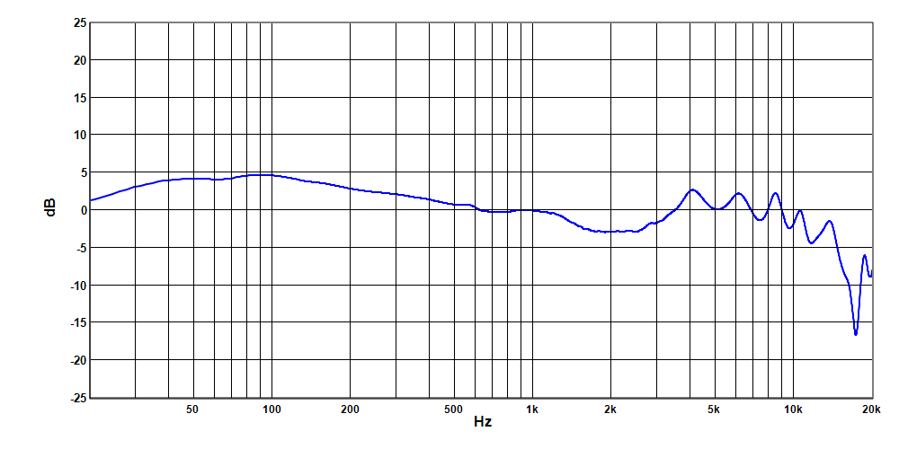  Producing ear pads (velour) | 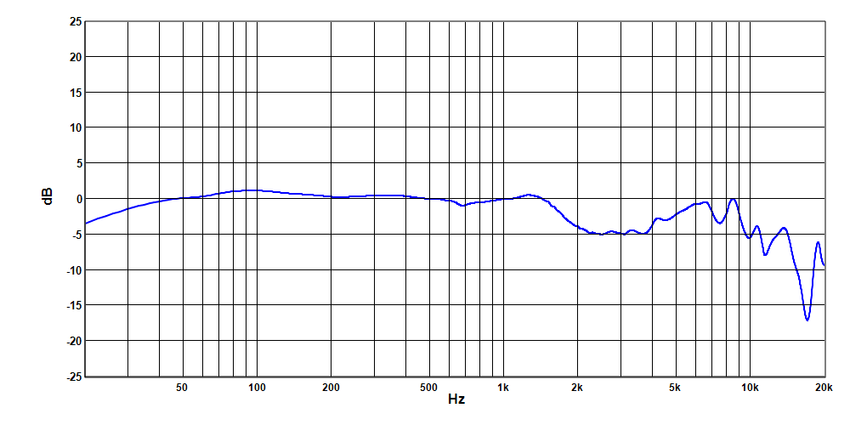  Mixing ear pads (fabric)

Las almohadillas de producción (de terciopelo) de los HD 490 PRO tienen una respuesta ligeramente más cálida para crear perspectiva y ayudar a los usuarios a hacer un juicio holístico del sonido. Por otro lado, las almohadillas de mezcla (de tela) permiten obtener un sonido muy plano y neutro que ayuda a profundizar en los detalles cuando se necesita una referencia sonora para rematar una mezcla. Ambas almohadillas son lavables, una solución higiénica y sostenible.

El tipo de almohadilla influye enormemente en la reproducción del sonido: con los HD 490 PRO, los usuarios tienen dos auriculares en uno. Con las almohadillas productoras, la reproducción es ligeramente más cálida, mientras que las almohadillas mezcladoras ayudan a profundizar en las frecuencias individuales. | 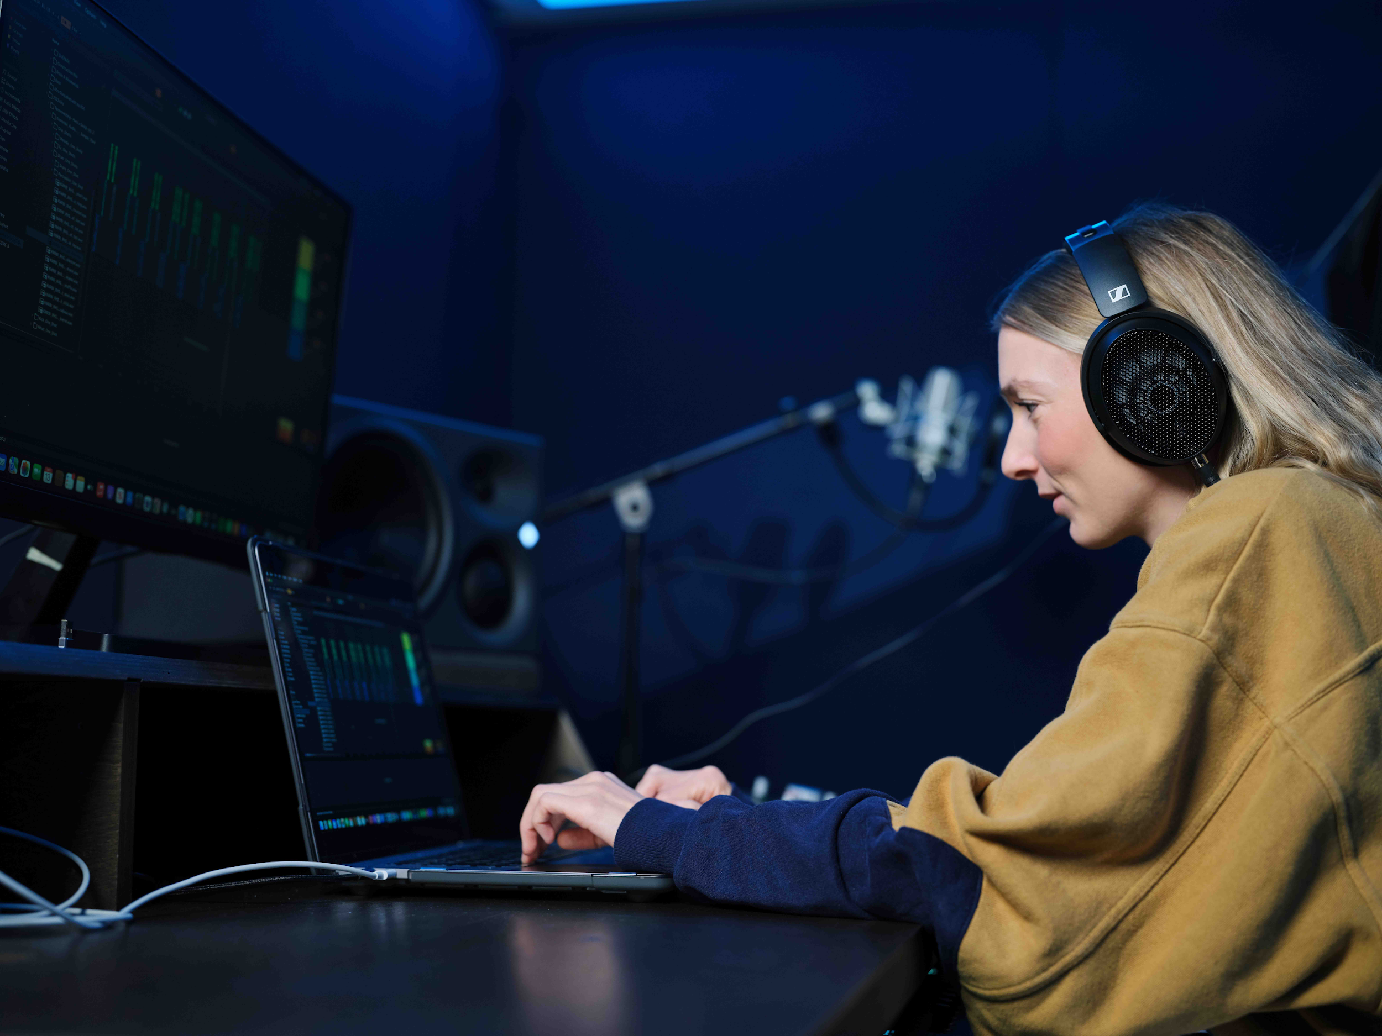

Una licencia para dearVR MIX-SE
El HD 490 PRO incluye una licencia gratuita para el innovador plugin dearVR MIX-SE de Dear Reality. El plugin convierte un DAW en un entorno de mezcla virtual definitivo, simulando la acústica cuidadosamente diseñada de los estudios de mezcla ideales. El ingeniero o músico no sólo se encuentra en el punto óptimo, dear VR MIX-SE también le ayuda a garantizar una traducción equilibrada y coherente de sus mezclas en diferentes sistemas.

Atención al detalle
El meticuloso diseño de este modelo de estudio de gama alta no se detiene en los accesorios. Por ejemplo, el cable de los auriculares puede conectarse al auricular derecho o al izquierdo del HD 490 PRO para adaptarse a diferentes configuraciones y preferencias de estudio. Una estructura de bobina de cable patentada garantiza que el cable de los auriculares no transmita ningún ruido cuando golpea el escritorio o roza con la ropa. La designación izquierda/derecha es claramente visible en los guardapolvos interiores de los transductores, mientras que para los discapacitados visuales, la horquilla de la diadema lleva información en braille.
Cada HD 490 PRO se entrega completo con dos juegos diferentes de almohadillas (mezcla y producción), además de un cable de auriculares de 1,8 m y una licencia dearVR MIX-SE. Su precio de venta al público es de 399 EUR (MSRP) o 399 USD (MAP). El HD 490 PRO Plus, con un precio de 479 EUR (MSRP) o 479 USD (MAP), incluye además un cable de 3 m, un estuche de transporte y una almohadilla de tela adicional para la diadema, además de la diadema de terciopelo estándar. Todos los extras Plus también están disponibles como accesorios individuales. Un cable de auriculares equilibrado (39 EUR MSRP, 39 USD MAP) está disponible como accesorio opcional.

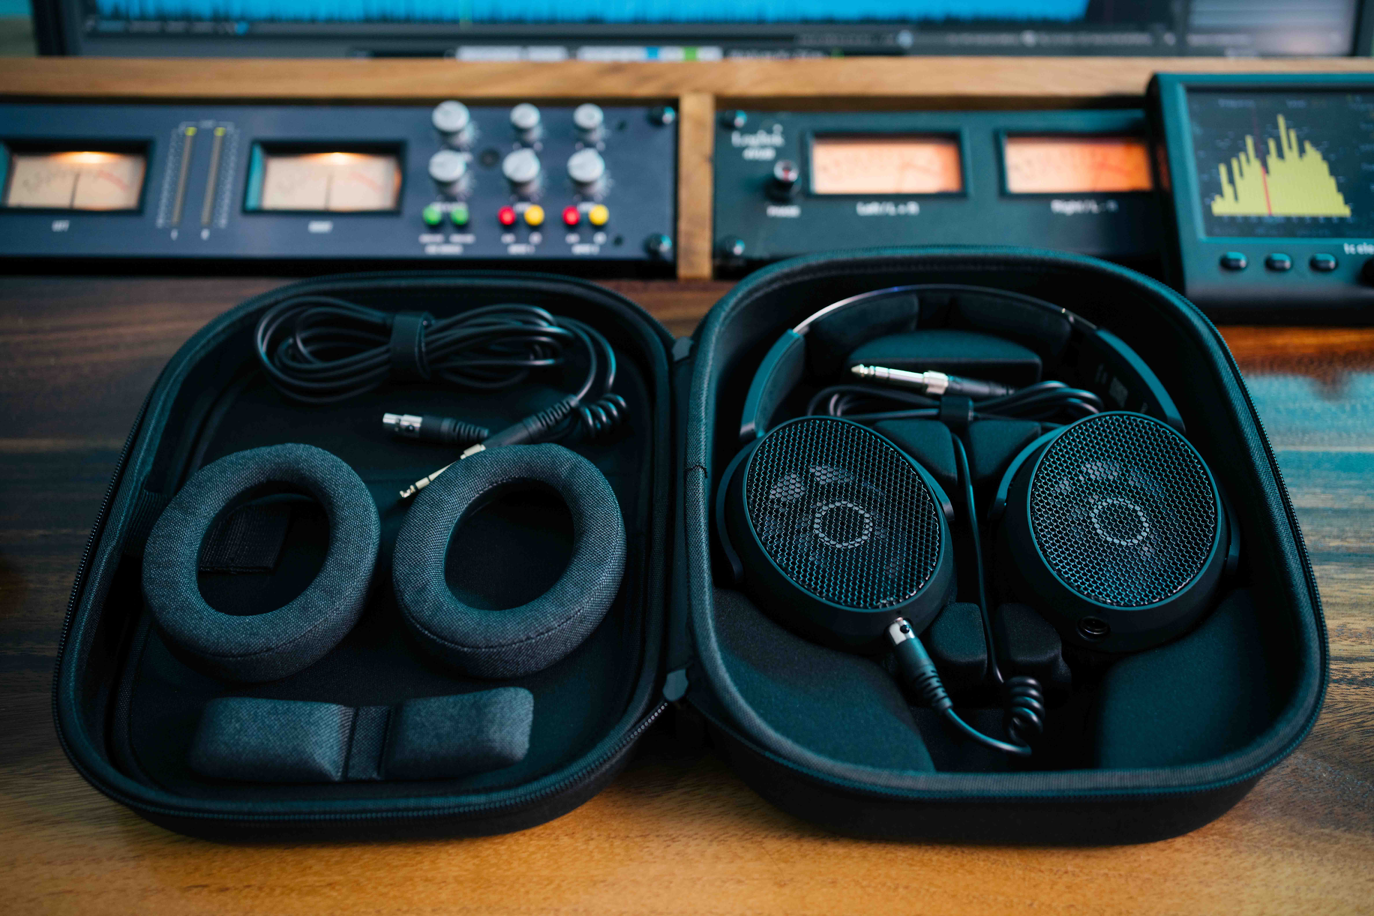 | El HD 490 PRO Plus (en la imagen) incluye una funda, un cable de auriculares adicional de 3 m y una almohadilla de tela adicional para la diadema.

"Si buscas unos auriculares de estudio que te ofrezcan la transparencia y la excelente localización necesarias para crear mezclas excepcionales, los HD 490 PRO son tu elección", afirma Jimmy Landry.
(Final)
HD 490 PRO Technical Data
Principio acústico: abierto
Acoplamiento al oído: circumaural
Principio del transductor: dinámico
Diámetro del transductor: 38 mm
Respuesta en frecuencia: 5 - 36.000 Hz, 100 Hz (-10 dB)
Sensibilidad: 105 dB SPL (1 kHz/1 Vrms); 96 dB SPL (1 kHz/1 mW)
Nivel máximo de presión sonora: 128 dB SPL (1 kHz, 5% THD)
THD: <0,2% (1 kHz, 100 dB SPL)
Impedancia: 130 ohmios (1 kHz)
Potencia nominal: 300 mW (100 h, ruido IEC 60268)
Temperatura de funcionamiento 0° C a +50° C; almacenamiento: -25° C a +70° C
Humedad relativa: funcionamiento: 10 a 80% (sin condensación); almacenamiento: 10 a 90%
Peso (sin cable) 260 g
Las imágenes que acompañan este comunicado de prensa y algunas fotos adicionales pueden descargarse aquí.

About the Sennheiser brand
We live and breathe audio. We are driven by the passion to create audio solutions that make a difference. Building the future of audio and bringing remarkable sound experiences to our customers – this is what the Sennheiser brand has represented for more than 75 years. While professional audio solutions such as microphones, meeting solutions, streaming technologies and monitoring systems are part of the business of Sennheiser electronic GmbH & Co. KG, the business with consumer devices such as headphones, soundbars and speech-enhanced hearables is operated by Sonova Holding AG under the license of Sennheiser.

www.sennheiser.com
www.sennheiser-hearing.com

Global Pro Audio Press Contact
Stephanie Schmidt
stephanie.schmidt@sennheiser.com
+49 (5130) 600 – 1275

